20230517
一、完成功能：
- 角度控制
- 扭矩模式，可以指定扭矩旋转（扭矩需要标定才准，协议已经实现扭矩标定）
- 速度闭环，通过指令发送转速值
- 堵转检测
- 指令控制运行和停机
- PID参数可以通过协议命令调整

二、恒定扭矩模式测试：
设定最大iq为4：
1、堵转时实测电流值
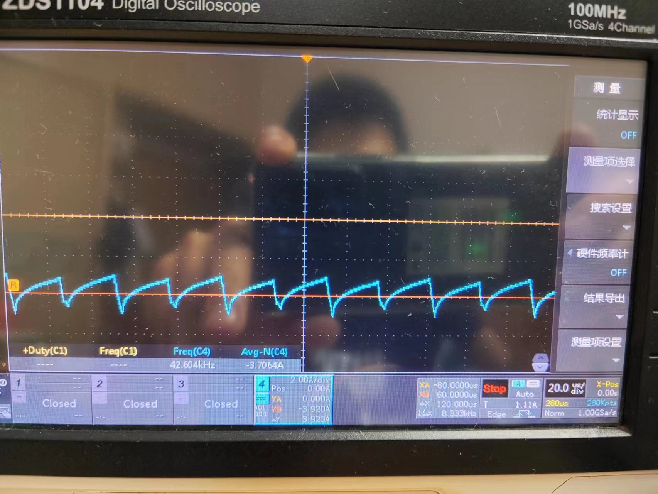

2、堵转时iq波形

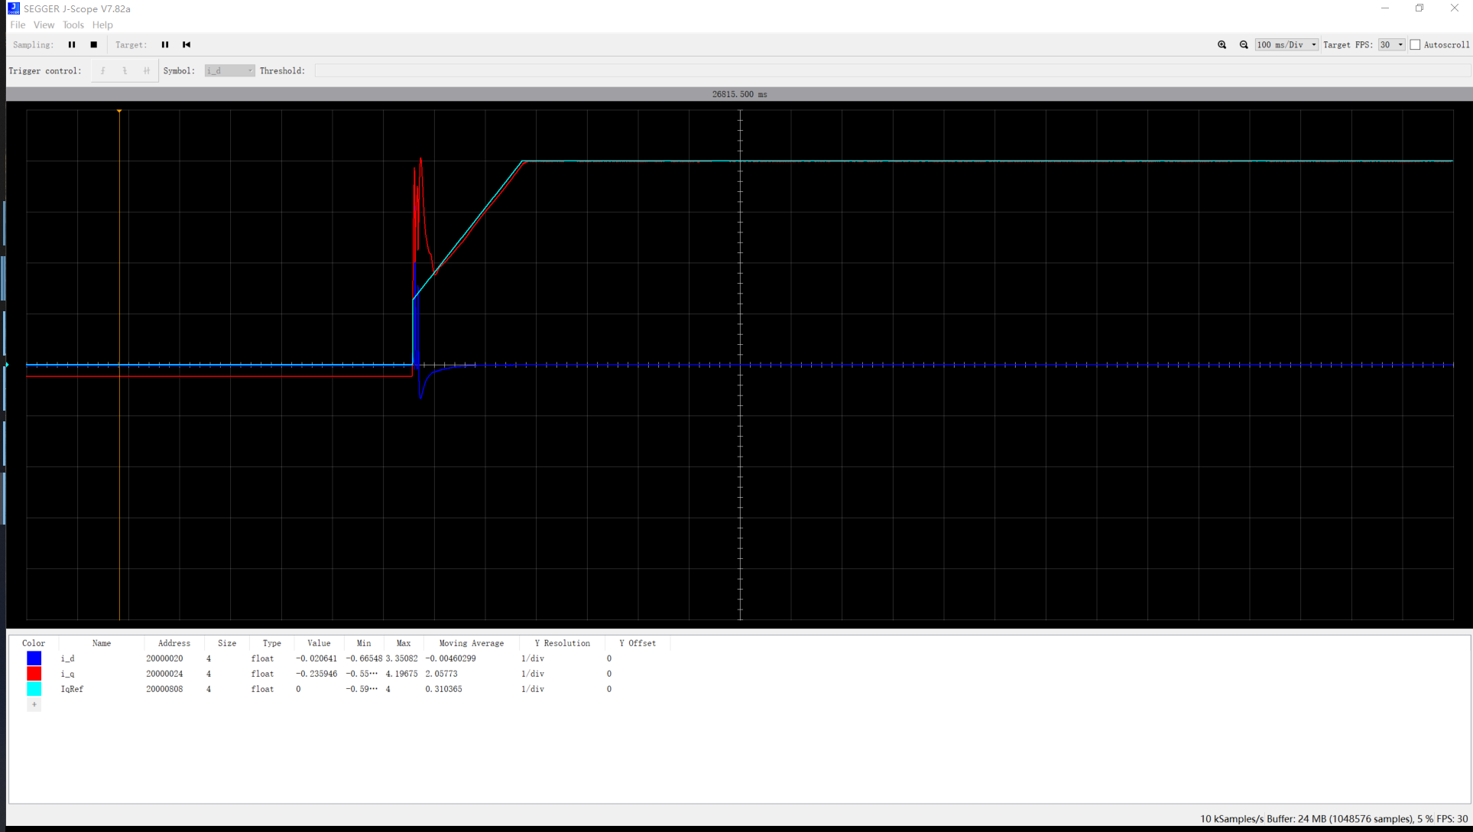
- 恒转速模式波形
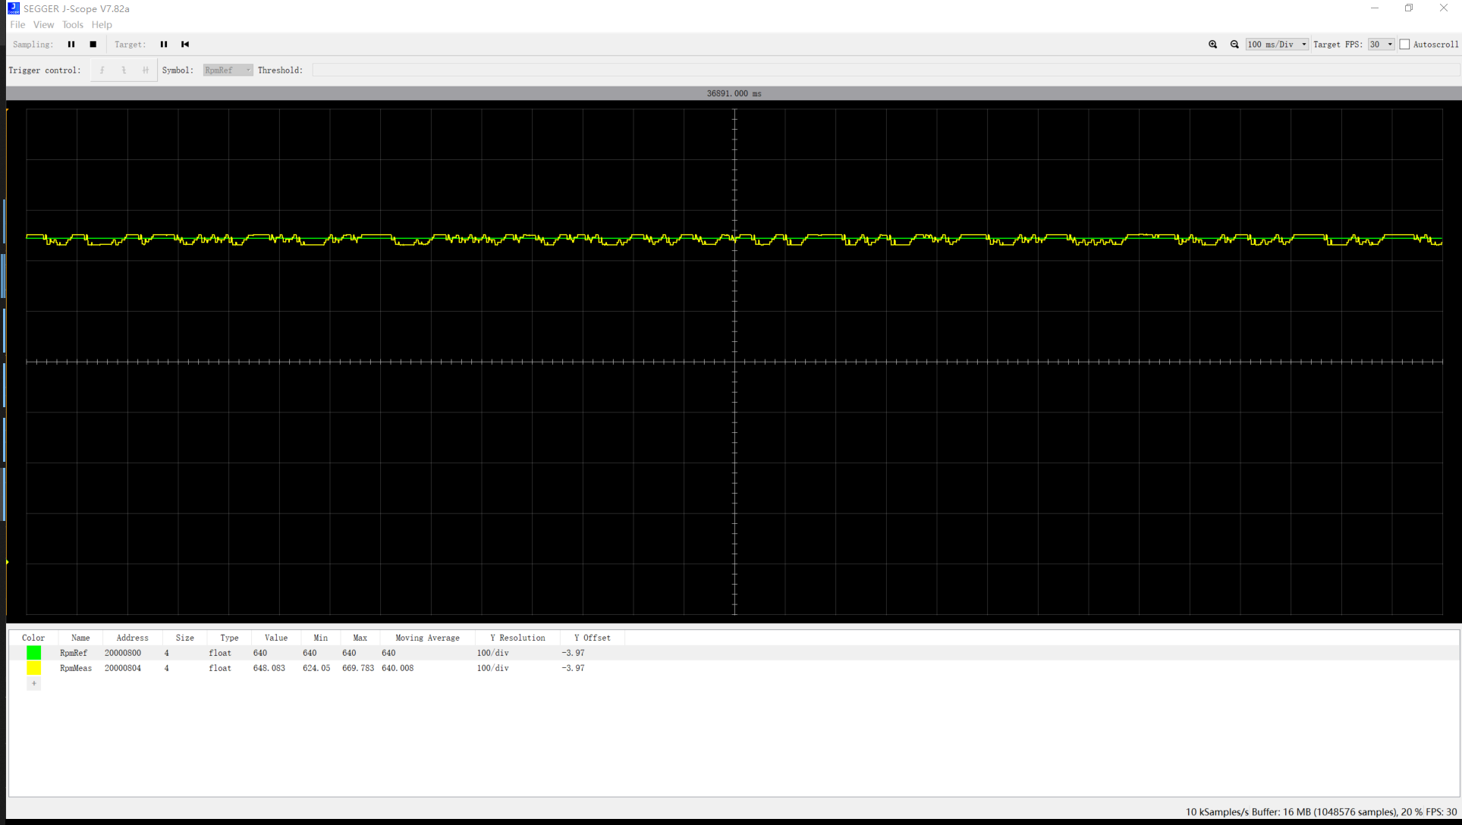
- 加载时的iq给定与反馈
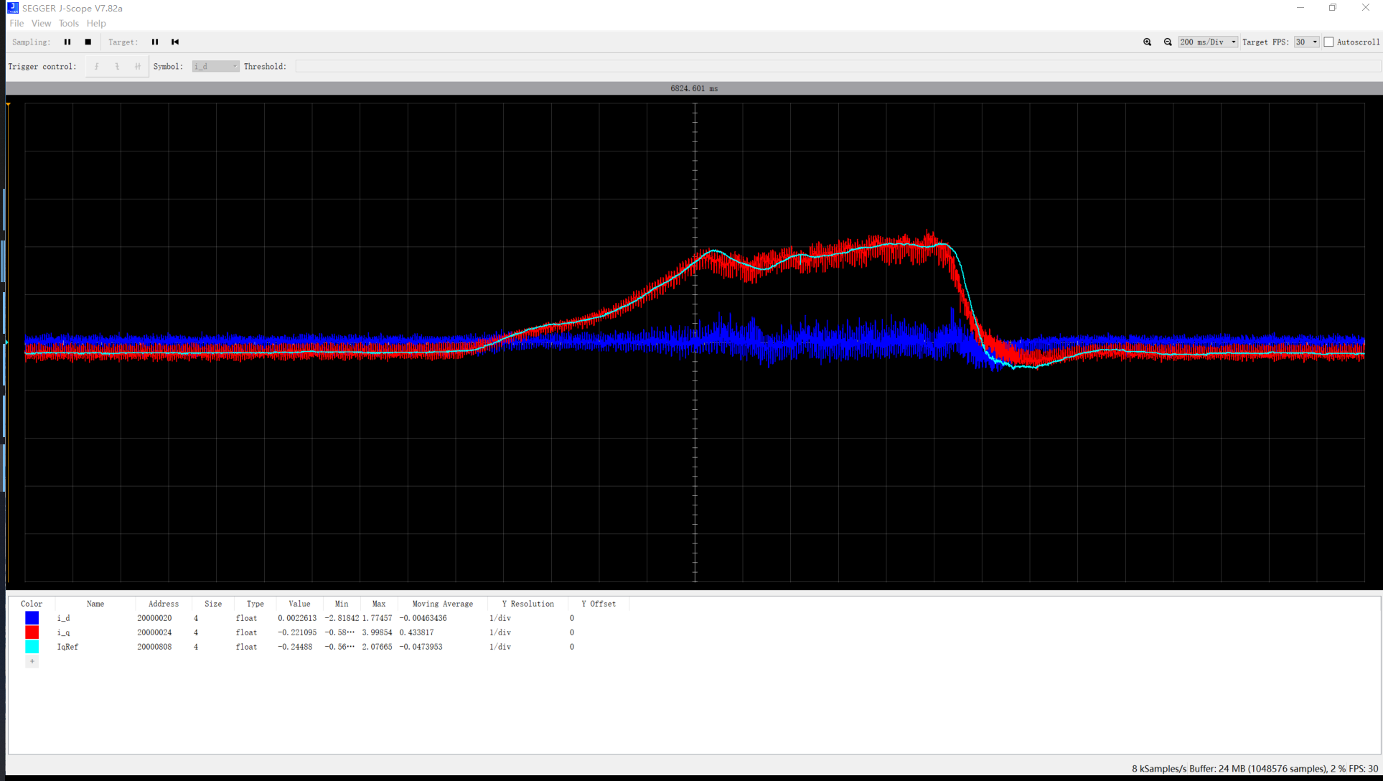

- 加载相电流波形
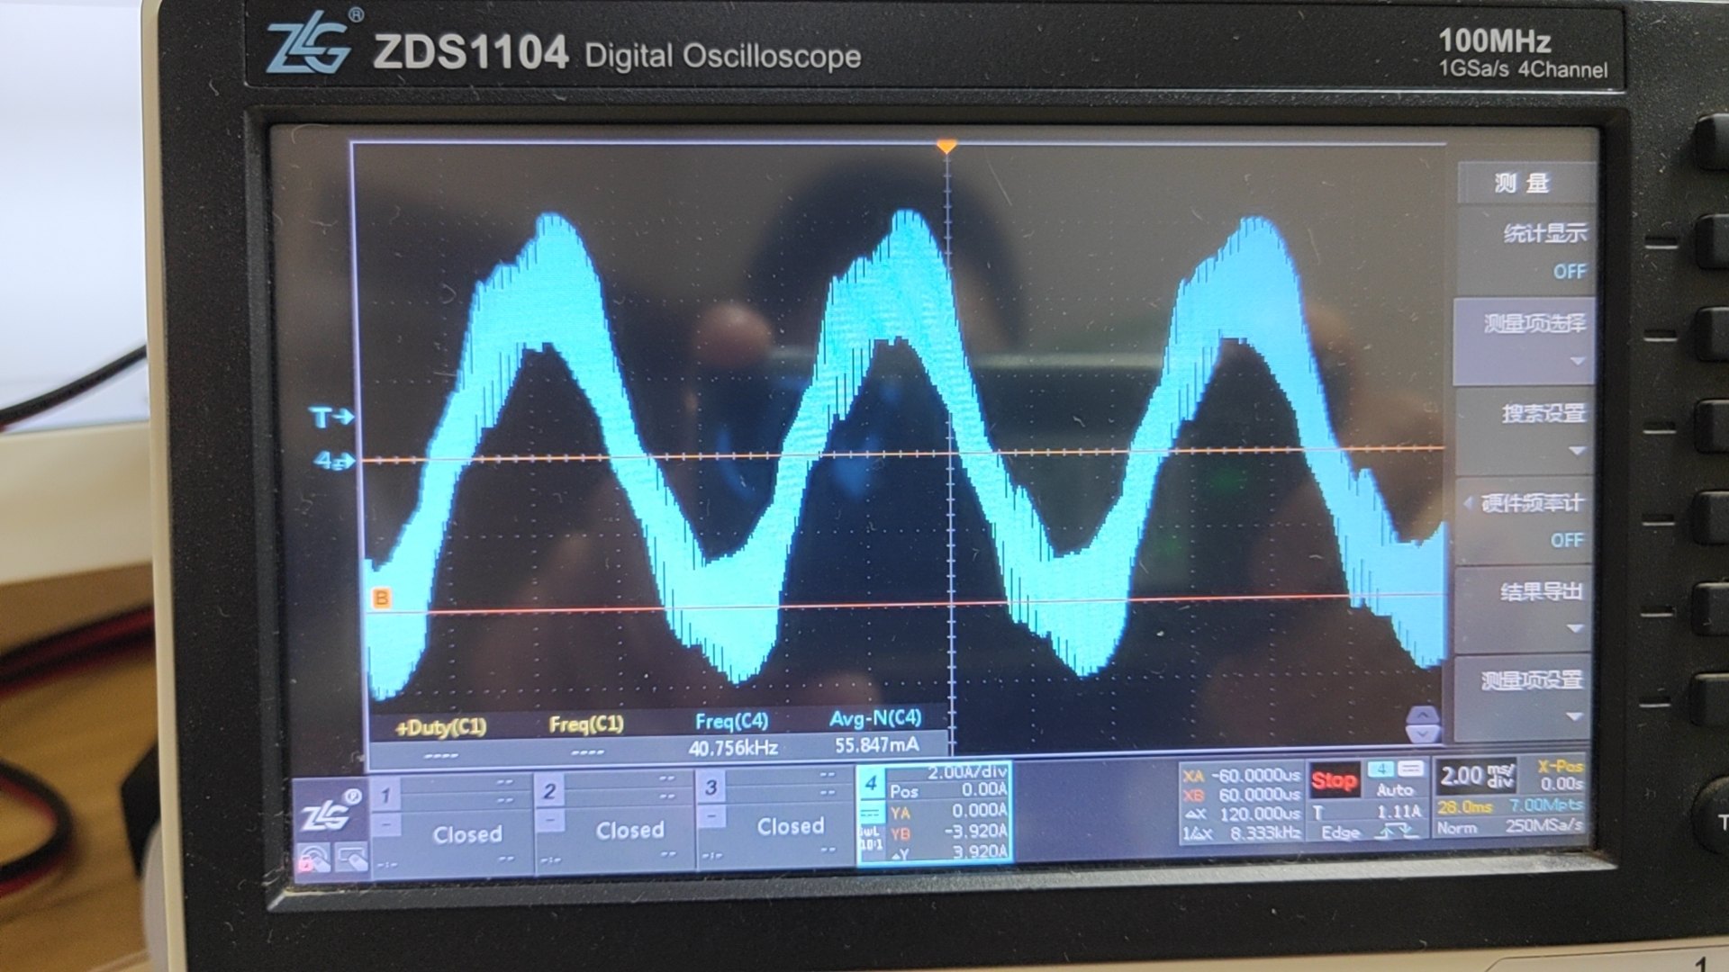

- 结论
目前基本实现了所有的功能，一些细节部分还需要优化，电流控制精度需要再进一步调整参数。

